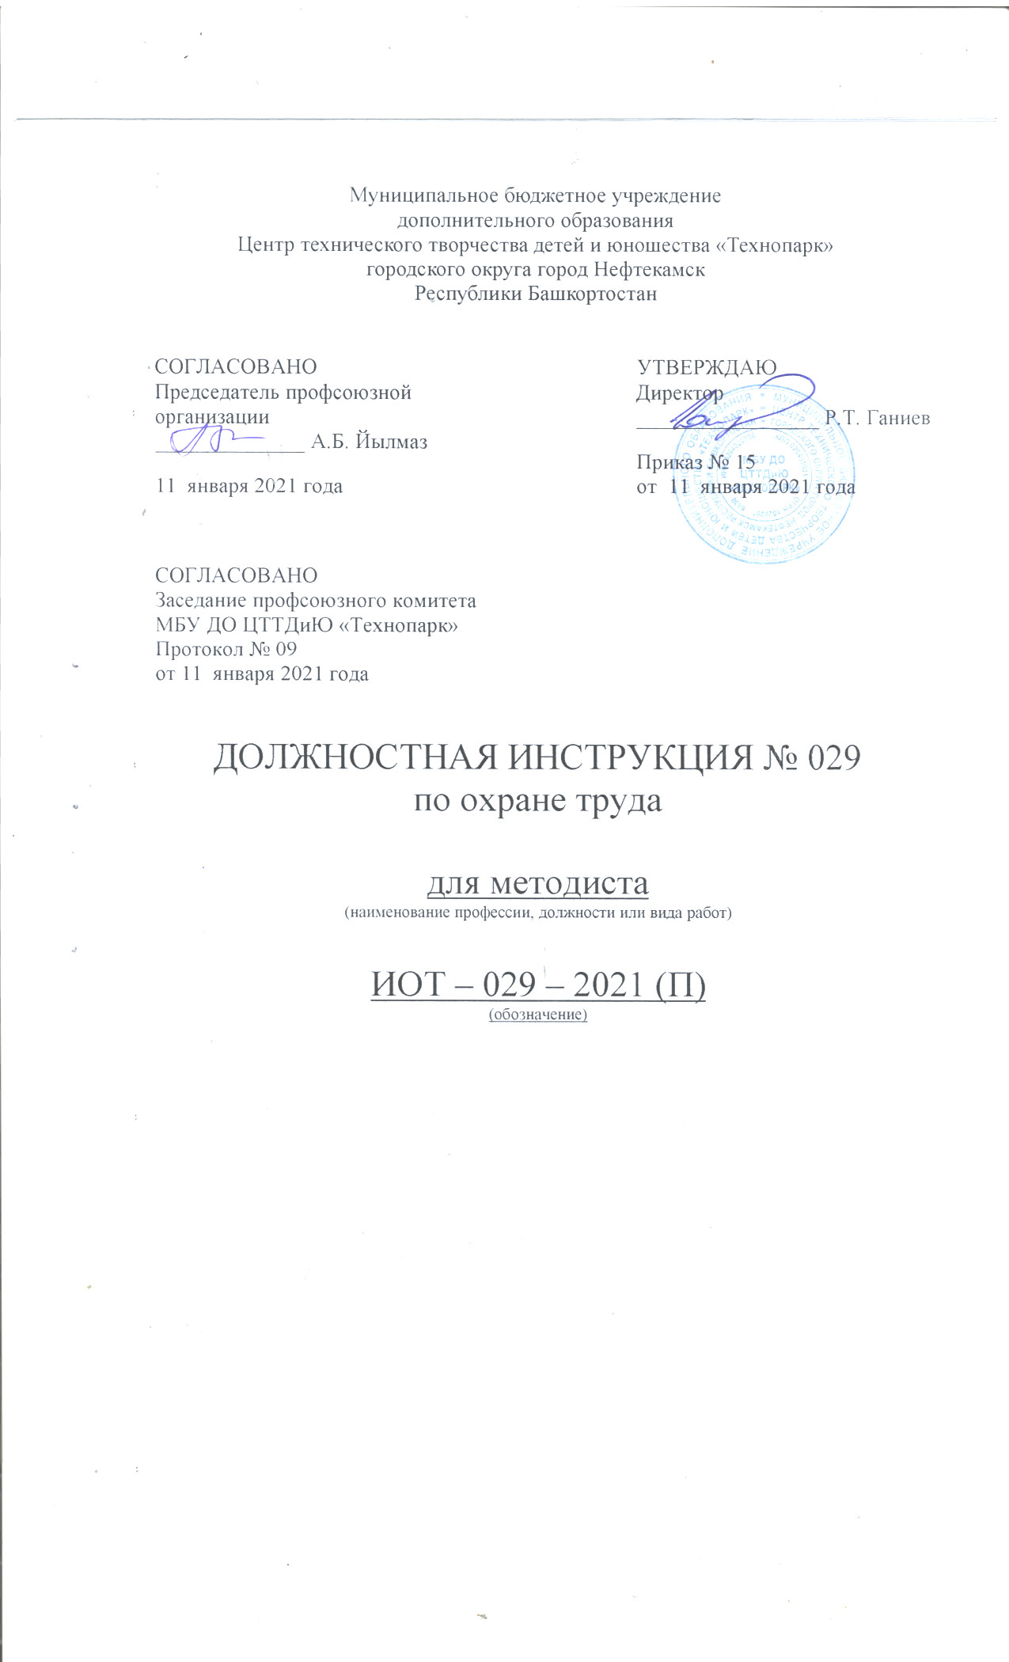Настоящая должностная инструкция по охране труда для методиста разработана с учетом условий в МБУ ДО ЦТТДиЮ «Технопарк» городского округа город Нефтекамск Республики Башкортостан (далее – Технопарк).
1.Основные требования по охране труда
1.1. К работе методистом допускаются лица не моложе 18 лет, имеющие высшее профессиональное образование, стаж работы не менее пяти лет на педагогических или руководящих должностях, прошедшие инструктаж по охране труда и медицинский осмотр, не имеющие противопоказаний по состоянию здоровья.
1.2. Методист в своей работе должен:
- знать и выполнять свои должностные обязанности, инструкции по охране труда, ТБ, ПБ;
- пройти вводный и первичный инструктаж на рабочем месте;
- соблюдать правила внутреннего трудового распорядка;
- соблюдать установленные режимы труда и отдыха (согласно графику работы);
- выполнять требования личной гигиены, содержать в чистоте рабочее место;
- обеспечивать режим соблюдения норм и правил охраны труда, охраны жизни и здоровья детей во время организации образовательного процесса с обучающимися;
- выполнять только ту работу, которая определена его должностной инструкцией.
1.3. При выполнении должностных обязанностей на методиста возможно воздействие следующих опасных и вредных производственных факторов:
- поражение электрическим током при включении электроосвещения, использование неисправных электрических приборов;
- поражение током при включении и пользовании ТСО;
- нарушение остроты зрения при недостаточной освещённости рабочего места, а также зрительное утомление при длительной работе с документами и на компьютере;
- ионизирующие, неионизирующие излучения и электромагнитные поля при работе на компьютере.
1.4. При несчастном случае пострадавший или очевидец несчастного случая обязан немедленно сообщить об этом администрации Технопарка, при неисправности оборудования прекратить работу и сообщить заместителю директора по АХЧ.
1.5. Методист обязан соблюдать противопожарный режим в Технопарке, правила ПБ, знать места расположения первичных средств пожаротушения, а также направления эвакуации при пожаре.
1.6. В случае невыполнения или нарушения инструкции по охране труда, методист привлекается к дисциплинарной ответственности в соответствии с правилами внутреннего трудового распорядка и при необходимости подвергается внеочередной проверке знаний норм и правил охраны труда.

2. Требования по охране труда перед началом работы.
2.1. Проверить исправность электроосвещения в кабинете.
2.2. Проветрить помещение кабинета.
2.3. Проверить безопасность рабочего места.
2.4. Проверить исправность электрической розетки и других электрических приборов.

3. Требования по охране труда во время работы.
3.1. Выполнять требования личной гигиены и безопасности труда.
3.2. Пользоваться при работе только исправной аппаратурой ТСО, оргтехникой.
3.3. Соблюдать чистоту и порядок на рабочем месте.
3.4. Соблюдать порядок и не загромождать рабочее место, пути эвакуации бумагами, книгами, посторонними предметами и т. д.
3.5. Соблюдать правила ПБ, знать пути эвакуации при пожаре, уметь пользоваться первичными средствами пожаротушения.
3.6. При недостаточной освещенности рабочего места для дополнительного его освещения пользоваться настольной лампой.
3.7. При работе с оргтехникой (компьютер, ксерокс, принтер), ТСО соблюдать меры безопасности от поражения электрическим током:
- не подключать к электросети и не отключать от неё приборы мокрыми и влажными руками;
- соблюдать последовательность включения и выключения оргтехники, ТСО, не нарушать технологические процессы;
- не оставлять включенные в электросеть приборы без присмотра, особенно при работе с оргтехникой.
3.8. При работе с использованием компьютера руководствоваться «Инструкцией по охране труда при работе на персональном компьютере», а при работе с использованием ксерокса – «Инструкцией по охране труда при работе копировально-множительного аппарата».
3.9. Для поддержания здорового микроклимата следует через каждые 2 ч работы проветривать помещение: открывая форточку, быть предельно осторожным при фиксировании её в открытом положении.

4. Требования безопасности в аварийных ситуациях.
4.1. В случае возникновения аварийных ситуаций срочно принять меры, немедленно оказать первую помощь пострадавшему, при необходимости отправить пострадавшего в ближайшее медицинское учреждение, позвонив по телефону 03.
4.2. Не приступать к работе при плохом самочувствии или внезапной болезни.
4.3. В случае появления неисправности в работе компьютера, ксерокса, ТСО немедленно отключить электроприбор от электросети и сообщить об этом заместителю директора по АХЧ. Работу продолжать только после устранения возникшей неисправности.
4.4. При получении травмы немедленно обратиться за медицинской помощью к медсестре.

5. Требования безопасности по окончании работы.
5.1. Проветрить кабинет, закрыть форточку.
5.2. Привести в порядок рабочее место.
5.3. Выключить электроприборы.
5.4. Выключить электроосвещение, закрыть кабинет на ключ.
5.5. Обо всех недостатках, отмеченных во время работы, сообщить заместителю директора по АХЧ.

Инструкцию составил:
Педагог-организатор Н.Я. Нагимов

